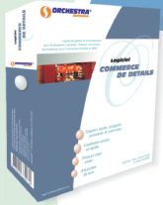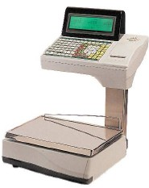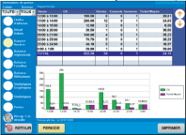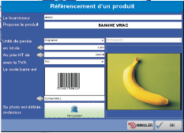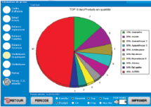C:\Users\G-FRANCO\AppData\Local\Microsoft\Windows\Temporary Internet Files\Content.IE5\Z120XDF7\j0297621[1].wmf

Les balances et les caisses n’étant pas reliées au back office il est nécessaire d’avoir 2 bases articles : une du back office pour la caisse et une pour les balances =>

* Obligation de programmer 2 fois les articles pesés.
* Si les tickets balances comportent plusieurs articles, il est impossible de faire une gestion par article pesé.
* Impossibilité de contrôler la démarque.
* Risques d’écarts entre les 2 bases de données.

La liaison des balances au logiciel terminal point de vente permet d’avoir 1 seule base articles pour la caisse et les balances =>

* On programme 1 seule fois les articles pesés.
* On gère chaque article pesé.
* On peut contrôler la démarque.
* La base de données est fiable.
* Il est possible de remonter le détail du ticket : Date, heure, article, vendeur, montant….

LA GESTION COMMERCIALE COMPLETE EST POSSIBLE !

**Un simple scan du ticket suffit pour imprimer le détail des opérations pesées sur le ticket de caisse !**

INSTALLATION CLASSIQUE

GESTION LIMITEE

Fichier articles balances

Fichier articles du logiciel de caisse

Un seul Fichier articles

INSTALLATION AVEC BALANCES CONNECTEES A **ORCHESTRA**

GESTION COMPLETE

AVANTAGES DE LA SOLUTION DE GESTION INTEGRAL

PESAGE – TERMINAL POINT DE VENTE

AVEC LOGICIEL DE GESTION COMMERCIALE